Récapitulatif des publications sur la page Facebook Onisep Réunion

Semaine du 20 au 24 mai 2024

Lundi : FÉRIÉ

Mardi :
- Mission Locale Nord Réunion
Recrutement en CDI : Chauffeur Accompagnateur H/F chez les Tidalons !
Les Tidalons, entreprise adaptée, recrute un(e) 𝘾𝒉𝙖𝒖𝙛𝒇𝙚𝒖𝙧 𝘼𝒄𝙘𝒐𝙢𝒑𝙖𝒈𝙣𝒂𝙩𝒆𝙪𝒓 𝒂̀ 𝒕𝙚𝒎𝙥𝒔 𝒑𝙖𝒓𝙩𝒊𝙚𝒍 (24h/semaine) 𝙚𝒏 𝑪𝘿𝑰 𝒔𝙪𝒓 𝒍𝙚 𝙨𝒊𝙩𝒆 𝑵𝙤𝒓𝙙, à partir du 05/08/2024.
Votre mission ? Assurer le transport et l'accompagnement de personnes en situation de handicap, en respectant une qualité de service au top
Profil recherché :
- Contrat réservé aux personnes disposant d'une RQTH
- Attestation préfectorale d'aptitude médicale à la conduite
- Permis B obligatoire
- Expérience de 2 ans minimum de conduite
Rejoignez l'équipe engagée des Ti Dalons engagée et faites la différence au quotidien en accompagnant ceux qui en ont besoin !
L'offre vous intéresse ? Vite, parlez-en à votre conseiller référent de la Mission Locale Nord

- 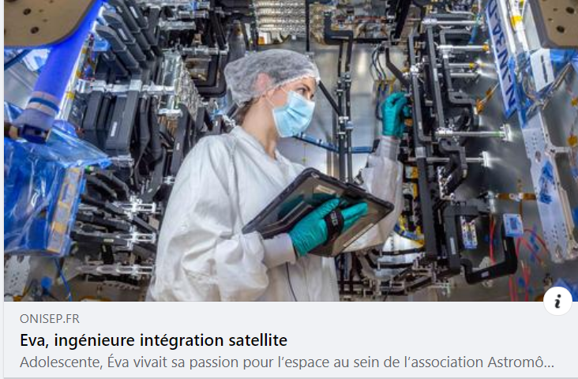
Eva, ingénieure intégration satellite - Onisep
Adolescente, Éva vivait sa passion pour l’espace au sein de l’association Astronomes. Devenue adulte, elle garde la tête dans les étoiles en travaillant comme ingénieure sur des satellites de télécommunications chez Thales Alenia Space.

Mercredi :

GRETA Réunion
[Alternance Trouver son entreprise]
Vous avez enfin trouvé votre formation en alternance ?
C'est maintenant le moment de partir à la recherche de votre entreprise !
Vous ne savez pas par où commencer ?
Découvrez nos 6 conseils pour trouver l'entreprise qui vous convient le mieux pour votre apprentissage >> https://bit.ly/3iYjeIP
#CFAacademique #Apprentissage #Emploi #Alternance

- Connaissez-vous les ressources de l’Onisep au service des jeunes de la PJJ ? Coproduit avec la Protection judiciaire de la Jeunesse (PJJ), un guide existe à destination des éducateurs et éducatrices. Il propose une sélection de ressources et dispositifs permettant aux jeunes de réaliser leurs projets quels que soient leurs parcours : https://avenirs.onisep.fr/.../3-guides-pour-accompagner...

- A découvrir, proposé par l’Onisep dans RESO d’Avenir(s), l'Atelier de l'orientation (4e, 3e) : https://reso-avenirs.onisep.fr/.../l-atelier-de-l...
L'atelier de l'orientation 4e-3e s'adresse aux élèves de collège, accompagnés par les équipes pédagogiques et éducatives ainsi que par des professionnels de l'orientation. Il permet de créer un espace au sein duquel les participants peuvent discuter de l'idée qu'ils se font des différents parcours. Cette activité collaborative leur permet de construire leur réflexion et de prendre conscience de ce qui les influence : qu'est-ce qui les motive à agir, ou au contraire, qu'est-ce qui les en empêche ? Quels sont les parcours possibles et les étapes essentielles ? Cette expérience collective replace l'élève au cœur de la construction de ses projets.

Jeudi :

GRETA Réunion
[Alternance : Faire son 1er CV]
Le CV ou curriculum vitae sert d'abord à présenter votre parcours professionnel et vos expériences à votre futur employeur.
Faire son 1er CV n'est pas évident : vous avez peu ou pas d'expérience et vous ne savez pas trop quoi mettre en avant ?
Suivez nos conseils pour décrire au mieux votre personnalité et votre parcours dans notre article https://bit.ly/3JIIaih
#Alternance #Emploi #CFAacademique

- Mission Locale Nord Réunion
KANGOUROU KIDS RECRUTE DES NOUNOUS !
Rendez-vous au JOB DATING le jeudi 30 mai 2024 :
De 9h à 12h30 et de 14h à 17h
Kangourou Kids Saint-Denis, 230 Boulevard Jean Jaurès
Prérequis :
Permis de conduire et véhicule OBLIGATOIRES
Postulez en vous présentant directement au job dating le 30 mai à l'agence.

- #Tchatonisep
J-8 avant le début de la phase d'admission de #Parcoursup et de l'envoi des réponses par les formations, le 30 mai.
Comment se déroule cette phase ?
Comment savoir si on est accepté dans une formation ?
Quelles sont les réponses possibles ?
Comment fonctionnent les listes d'attente...?
L'#Onisep organise un #tchat spécial sur la phase d'admission : l'équipe des conseillers Parcoursup répondra en direct aux questions des candidats.
RDV sur onisep-fr https://ow.ly/Pvlx50R1jt5
mercredi 29 mai 14h-15h30

- #LaMinuteOrientation
Cette semaine, zoom en images sur métiers qui s'exercent au contact de la #nature :
Maraîcher/maraîchère
Vétérinaire rural/rurale
Ouvrier forestier/ouvrière forestière
Conseiller /conseillère agricole
Ingénieur/ingénieure agronome
Il y a plus de 20 métiers à découvrir dans "Agriculture et forêt", collection #ParcoursOnisep, ainsi que les formations qui y mènent et des données sur l'emploi https://ow.ly/vQLn50RQy3Y

Vendredi :

GRETA Réunion
[Nouvelle Formation : Intelligence Artificielle]
A l'ère du tout numérique, l'intelligence artificielle est partout dans nos vies.
Vous souhaitez comprendre les fondamentaux de l'intelligence artificielle ?
Vous souhaitez acquérir les bonnes pratiques pour utiliser l'intelligence artificielle ?
Le GRETA Réunion a une formation pour vous : découverte de l'IA, compréhension de son fonctionnement, bonnes pratiques, écriture de prompts de qualité, intégration de l'IA dans vos projets professionnels, ...
Grâce à cette formation, vous aurez les clés pour comprendre et utiliser l'intelligence artificielle, que ce soit pour un usage professionnel ou personnel.
Lieux de formation : GRETA Réunion Antenne Nord & GRETA Réunion Antenne Sud
Pour toute information, contactez notre équipe :
GRETA Réunion - Antenne Nord :
0262 41 93 62
accueil@greta-reunion.fr
GRETA Réunion - Antenne Sud :
0262 70 06 32
msaunier@greta-reunion.fr
Consultez la fiche descriptive de cette formation ici https://ftlvreunion.fr/.../Fiche_produit_GRETA_Re__union...

Formaterra.re

- Retrouvez toutes les informations sur les modalités d'attribution, le montant et le calendrier des demandes de bourses de collège et de lycée pour la rentrée scolaire 2024-2025 : https://www.education.gouv.fr/les-bourses-de-college-et...
Vous pouvez accéder à un simulateur de bourse de collège et à un simulateur de bourse de lycée.

- #PORTRAITSDEPROS
L'#Onisep et la Fédération Française du Bâtiment poursuivent leur série de vidéos réalisées en partenariat pour vous faire découvrir les femmes et les hommes qui travaillent dans le #batiment.
Aujourd'hui, nous faisons la connaissance de Joana, carreleuse, sur un chantier de cuisine.
En quoi consiste le travail de Joana ?
Habiller les murs et les sols avec différentes sortes de carreaux
Quelles sont les compétences requises pour exercer ce métier ?
Maîtriser la technicité du maçon
Avoir un certain sens esthétique
Accédez à la vidéo intégrale de Joana sur #OnisepTV https://ow.ly/w5Ig50RRg4H et sur https://youtu.be/yPcm9dY96dc
- Complétez vos informations sur le métier de carreleur/carreleuse-mosaïste sur onisep-fr https://ow.ly/SeaV50RRg4F et lebatiment-fr https://ow.ly/Ax5Q50RRnlK

Parcoursup
Nouveau : un site d'entraînement pour préparer au mieux la phase d'admission qui débutera le 30 mai !
L'occasion de découvrir comment fonctionne cette étape importante de #Parcoursup et comment agir dans chaque situation.
https://www.parcoursup.gouv.fr/

Ministère de l'Enseignement Supérieur et de la Recherche
"En route vers la vie étudiante !" : le guide pratique de la vie étudiante à destination des lycéens qui vont entrer dans l'enseignement supérieur et qui souhaitent connaître leurs droits, ainsi que s'informer sur les démarches à réaliser.
Aides financières, logement, santé, restauration, sport et culture, insertion, engagement... Tous les sujets sont abordés !
- https://swll.to/JEH8KNY

